СОДЕРЖАНИЕ
СОДЕРЖАНИЕ 1
ВВЕДЕНИЕ 1
ГЛАВА ОДИН 2
ГЛАВА ДВА 3
2.1Предпроектное обследование предметной области 4
2.1.1 Характеристика объекта автоматизации 4
2.1.2 Анализ существующих бизнес-процессов (Модель «Как есть») 4
2.1.3 Выявление недостатков и проблем 5
2.1.4. Формулировка требований к системе (Модель «Как должно быть») 6
2.1.5. Выводы по обследованию 7
2.2Техническое задание 7
2.2.1Общие сведения 7
2.2.2 Полное наименование системы и ее условное обозначение 7
2.2.3 Шифр темы или шифр (номер) договора 7
2.2.4 Наименование предприятий разработчика и заказчика системы 7
2.2.5 Перечень документов, на основании которых создается система 8
2.2.6 Плановые сроки начала и окончания работы 8
2.2.7 Источники и порядок финансирования работ 8
2.2.8 Порядок оформления и предъявления результатов работ 8
2.2.9 Назначение и цели создания системы 8
2.2.10 Назначение системы 8
2.2.11 Цели создания системы 9
2.2.12 Характеристика объекта автоматизации 9
2.2.13 Краткие сведения об объекте автоматизации 9
2.2.14 Сведения об условиях эксплуатации 9
2.2.15 Требования к системе 10
2.2.16 Требования к системе в целом 10
2.2.16.1 Требования к структуре и функционированию системы 10
2.2.16.2 Требования к персоналу 10
2.2.16.3 Показатели назначения 10
2.2.16.4 Требования к надежности 10
2.2.16.5 Требования к безопасности 11
2.2.16.6 Требования к эргономике 11
2.2.16.7 Требования к транспортабельности 11
2.2.16.8 Требования к эксплуатации 11
2.2.16.9 Требования к защите информации 11
2.2.16.10 Требования по сохранности информации 11
2.2.16.11 Требования к защите от внешних воздействий 11
2.2.16.12 Требования к патентной чистоте 12
2.2.16.13 Требования по стандартизации 12
2.2.16.14 Дополнительные требования 12
2.2.17 Требования к функциям системы 12
2.2.17.1 Перечень функций 12
2.2.17.2 Временной регламент 12
2.2.17.3 Требования к качеству реализации функций 12
2.2.17.4 Критерии отказов 13
2.2.18 Требования к видам обеспечения 13
2.2.18.1 Математическое обеспечение 13
2.2.18.2 Информационное обеспечение 13
2.2.18.3 Лингвистическое обеспечение 13
2.2.18.4 Программное обеспечение 13
2.2.18.5 Техническое обеспечение 13
2.2.18.6 Метрологическое обеспечение 14
2.2.18.7 Организационное обеспечение 14
2.2.18.8 Методическое обеспечение 14
2.2.19Состав и содержание работ 14
2.2.19.1 Стадии разработки 14
2.2.19.2 Сроки выполнения 14
2.2.20 Порядок контроля и приемки системы 14
2.2.20.1 Методы испытаний 14
2.2.20.2 Требования к приемке 14
2.2.20.3 Статус приемочной комиссии 15
2.2.21 Подготовка объекта автоматизации 15
2.2.21.1 Основные мероприятия 15
2.2.21.2 Изменения в объекте автоматизации 15
2.2.21.3 Создание условий функционирования 15
2.2.21.4 Сроки обучения персонала 15
2.2.22 Требования к документированию 15
2.2.23 Источники разработки 15
2.2.23.1 Перечень документов 15
ПРИЛОЖЕНИЕ 16

ВВЕДЕНИЕ

ГЛАВА ОДИН

ГЛАВА ДВА

2.1 ПРЕДПРОЕКТНОЕ ОБСЛЕДОВАНИЕ ПРЕДМЕТНОЙ ОБЛАСТИ

2.1.1 Характеристика объекта автоматизации
Объект автоматизации: Книжный магазин «Знание». Юридический адрес: Россия, Тверская область, г. Нелидово, улица Кирова, д. 15, индекс 172527.
Учредитель — физическое лицо Петрова Елена Ивановна. Руководитель — директор Соколов Дмитрий Анатольевич. Штатная численность — 4 сотрудников. Торговая площадь — 120 кв. м. Средний товарооборот — 100 тыс. руб. в месяц. Ассортимент — более 2500 наименований.
Профиль деятельности: Розничная торговля книжной продукцией, канцелярскими товарами и прессой. Магазин расположен в центральной части города Нелидово, что обеспечивает стабильный поток покупателей. Помещение магазина разделено на торговый зал с открытыми витринами и зону хранения (небольшой склад при магазине).
Директор — осуществляет общее руководство, закупки у поставщиков, финансовый контроль.
Продавец-кассир (2 ставки, посменно) — обслуживание покупателей, работа на кассе, выкладка товара, поддержание порядка в зале.
Заведующий складом/Заместитель директора — приемка товара, учет остатков, инвентаризация.

2.1.2 Анализ существующих бизнес-процессов (Модель «Как есть»)
В ходе обследования деятельности магазина «Знание» было установлено, что часть процессов автоматизирована частично (используется контрольно-кассовая техника), однако складской и управленческий учет ведутся с использованием бумажных носителей и таблиц MS Excel.
Основные информационные потоки:
1-Процесс закупки и приемки товара:
Директор формирует заказ поставщикам (издательства «Эксмо», «АСТ», региональные дилеры прессы) на основании личных наблюдений или пожеланий покупателей.
При поступлении товара водитель-экспедитор передает накладные. Заведующий складом сверяет количество экземпляров вручную.
Данные о приходе забираются в бумажный журнал учета или в отдельный файл Excel, который не связан с кассой.
2-Процесс продажи (Обслуживание покупателя):
Покупатель выбирает товар в зале и подходит к кассе.
Продавец-кассир пробивает товар на автономной ККТ (или POS-системе в фискальном режиме), вручную вводя цену или сканируя штрих-код (если база товаров в кассе актуальна).
Чек печатается, товар отпускается.
Проблема: если штрих-код не считывается или товара нет в памяти кассы, продавец ищет цену на обложке или в прайс-листе, что увеличивает время обслуживания.
3-Учет остатков и инвентаризация:
Инвентаризация проводится 1 раз в квартал или перед сдачей квартальной отчетности.
Сотрудники вручную пересчитывают книги на полках и сверяют с остатками в Excel.
Процесс занимает 2–3 дня, требует закрытия магазина или работы сверхурочно. Часто выявляется недостача или пересортица (книги одного автора, но разные издания).

2.1.3 Выявление недостатков и проблем
Анализ показал, что существующая система учета имеет ряд критических недостатков для розничной точки:
Несоответствие остатков реальности: Информация о проданных товарах фиксируется только на фискальном накопителе кассы, но не списывается автоматически из базы складского учета. В результате продавцы не знают, есть ли нужная книга на складе («в глубине» магазина), не пойдя проверять физически.
Сложность с ассортиментом: Книжная продукция имеет тысячи наименований с похожими названиями. Ведение учета в Excel без привязки к штрих-кодам (ISBN) приводит к ошибкам: продается одна книга, а списывается другая.
Медленное обслуживание: Ручной ввод цен при сбое сканера или отсутствии товара в базе кассы создает очереди, что отпугивает покупателей в часы пик.
Отсутствие аналитики: Директор не имеет оперативного отчета «Какие книги покупают чаще?», «Какая сумма выручки за неделю?», «На какую сумму висит неоплаченный товар на складе?». Это затрудняет планирование закупок новых тиражей.

2.1.4. Формулировка требований к системе (Модель «Как должно быть»)
Для устранения выявленных проблем предлагается разработка и внедрение информационной системы (ИС) «Учет товарооборота магазина Знание».
Цель: Создание единого информационного пространства, объединяющего склад и кассу.
Функциональные требования к системе:
1-Справочники: Ведение базы товаров с указанием ISBN, автора, жанра, издательства и цены.
2-Складской учет: Автоматическое списание товара при пробитии чека (интеграция с кассовым модулем).
3-Приемка: Быстрая приемка товара с помощью сканера штрих-кодов при приходе от поставщика.
4-Поиск: Возможность для продавца быстро найти книгу по названию или автору в базе, чтобы ответить на вопрос покупателя по телефону или в зале.
5-Отчетность: Формирование отчетов о продажах за смену/месяц и отчетов по остаткам для инвентаризации.

2.1.5. Выводы по обследованию
Текущий уровень автоматизации магазина «Знание» по адресу ул. Кирова, 15 не соответствует современным требованиям к розничной торговле. Внедрение специализированной ИС позволит сократить время обслуживания покупателей, минимизировать потери товара и повысить управляемость ассортиментом, что особенно важно для книжного бизнеса с его широкой номенклатурой.

2.2ТЕХНИЧЕСКОЕ ЗАДАНИЕ

2.2.1Общие сведения

2.2.2 Полное наименование системы и ее условное обозначение
Полное наименование системы: Информационная система учета товарооборота книжного магазина ООО «Книжный магазин «Знание».
Условное обозначение: ИС «Книжный учет»

2.2.3 Шифр темы или шифр (номер) договора
Шифр темы: ИС-КМ-01-2026

2.2.4 Наименование предприятий разработчика и заказчика системы
Заказчик:
ООО «Книжный магазин «Знание»
Юридический адрес: Тверская область, г. Нелидово, ул. Кирова, д. 15
Основной вид деятельности: розничная торговля книгами.
Разработчик: ИП Бараношник

2.2.5 Перечень документов, на основании которых создается система
Основанием для разработки системы являются:
- ГОСТ 34.602-2020 «Техническое задание на создание автоматизированной системы».
- ТЗ

2.2.6 Плановые сроки начала и окончания работы
Начало разработки: 01.03.2026
Окончание разработки: 30.05.2026

2.2.7 Источники и порядок финансирования работ
Бюджет заказчика

2.2.8 Порядок оформления и предъявления результатов работ
Результаты разработки оформляются в виде:
- технического задания;
- описания базы данных;
- описания программного продукта.
Результат работы предоставляется заказчику

2.2.9 Назначение и цели создания системы

2.2.10 Назначение системы
Система предназначена для автоматизации учета товарооборота книжного магазина, включая:
- учет поступления товаров;
- учет продаж;
- контроль складских остатков;
- формирование отчетности.

2.2.11 Цели создания системы
Целями создания системы являются:
- повышение эффективности учета товаров;
- снижение количества ошибок ручного учета;
- ускорение обработки информации;
- получение аналитических отчетов о продажах.

2.2.12 Характеристика объекта автоматизации

2.2.13 Краткие сведения об объекте автоматизации
Объект автоматизации — книжный магазин ООО «Книжный магазин «Знание», осуществляющий розничную продажу:
- художественной литературы;
- учебной литературы;
- детских книг;
- канцелярских товаров.
Основные бизнес-процессы:
- закупка книг у поставщиков;
- хранение на складе;
- продажа покупателям;
- учет остатков.

2.2.14 Сведения об условиях эксплуатации
Система будет эксплуатироваться:
- в помещении магазина;
- на персональных компьютерах сотрудников;
- при стандартных офисных условиях.
Режим работы системы: ежедневно в рабочие часы магазина.

2.2.15 Требования к системе

2.2.16 Требования к системе в целом

2.2.16.1 Требования к структуре и функционированию системы
Система должна включать следующие модули:
- управление товарами;
- учет поставщиков;
- учет поступлений;
- учет продаж;
- формирование отчетов.

2.2.16.2 Требования к персоналу
Работу с системой осуществляют:
- администратор - Требуется базовое владение персональным компьютером, административные знания, знание БД.
- продавец - Требуется базовое владение персональным компьютером.
- Менеджер - Требуется базовое владение персональным компьютером.

2.2.16.3 Показатели назначения
Система должна обеспечивать:
- хранение информации о товарах;
- регистрацию продаж;
- автоматическое обновление остатков;
- формирование отчетов.

2.2.16.4 Требования к надежности
Система должна обеспечивать:
- сохранность данных;
- корректную работу при длительной эксплуатации;
- резервное копирование базы данных.

2.2.16.5 Требования к безопасности
Система должна обеспечивать:
- авторизацию пользователей;
- разграничение прав доступа.

2.2.16.6 Требования к эргономике
Интерфейс системы должен быть:
- простым;
- интуитивно понятным;
- удобным для пользователя.

2.2.16.7 Требования к транспортабельности
Для данной системы не применяются.

2.2.16.8 Требования к эксплуатации
Система должна обеспечивать:
- простоту установки;
- минимальные требования к обслуживанию.

2.2.16.9 Требования к защите информации
Должна обеспечиваться:
- защита от несанкционированного доступа;
- контроль прав пользователей.

2.2.16.10 Требования по сохранности информации
При сбоях должна обеспечиваться возможность восстановления данных из резервной копии.

2.2.16.11 Требования к защите от внешних воздействий
Система должна функционировать на стандартных компьютерах в офисных условиях.

2.2.16.12 Требования к патентной чистоте
При разработке используются общедоступные программные технологии.

2.2.16.13 Требования по стандартизации
Разработка должна соответствовать стандартам:
- ГОСТ 34;
- ГОСТ 19 (документация программного обеспечения).

2.2.16.14 Дополнительные требования
Система должна обеспечивать возможность дальнейшего расширения функционала.

2.2.17 Требования к функциям системы

2.2.17.1 Перечень функций
Система должна выполнять:
- учет товаров;
- учет поставщиков;
- регистрацию поступлений;
- оформление продаж;
- формирование отчетов.

2.2.17.2 Временной регламент
- регистрация продажи — до 5 секунд;
- формирование отчета — до 10 секунд.

2.2.17.3 Требования к качеству реализации функций
Выходная информация должна представляться:
- в табличной форме;
- в виде отчетов.

2.2.17.4 Критерии отказов
Отказом системы считается:
- невозможность сохранения данных;
- невозможность входа пользователя;
- некорректное отображение информации.

2.2.18 Требования к видам обеспечения

2.2.18.1 Математическое обеспечение
Используются стандартные алгоритмы обработки данных.

2.2.18.2 Информационное обеспечение
База данных содержит:
- таблицу товаров;
- таблицу поставщиков;
- таблицу продаж;
- таблицу поступлений.

2.2.18.3 Лингвистическое обеспечение
Интерфейс системы — на русском языке.

2.2.18.4 Программное обеспечение
Система может быть реализована с использованием:
- СУБД MySQL / MS Access;
- языка программирования C++.

2.2.18.5 Техническое обеспечение
Минимальные требования:
- Персональный компьютер
- Сервер
- Коммутатор

2.2.18.6 Метрологическое обеспечение
Не требуется.

2.2.18.7 Организационное обеспечение
Разрабатываются инструкции пользователя и администратора.

2.2.18.8 Методическое обеспечение
Разрабатываются методические рекомендации по работе с системой.

2.2.19Состав и содержание работ

2.2.19.1 Стадии разработки
- Анализ предметной области
- Разработка технического задания
- Проектирование базы данных
- Разработка программного обеспечения
- Тестирование системы
- Подготовка документации

2.2.19.2 Сроки выполнения
Общий срок разработки — 3 месяца.

2.2.20 Порядок контроля и приемки системы

2.2.20.1 Методы испытаний
Проверка проводится путем:
- тестирования функций системы;
- проверки корректности отчетов.

2.2.20.2 Требования к приемке
Система считается принятой при:
- корректной работе всех функций;
- успешном прохождении тестирования.

2.2.20.3 Статус приемочной комиссии
Приемку системы осуществляет заказчик.

2.2.21 Подготовка объекта автоматизации

2.2.21.1 Основные мероприятия
- установка системы;
- настройка базы данных;
- обучение пользователей.

2.2.21.2 Изменения в объекте автоматизации
Переход от бумажного учета к автоматизированному.

2.2.21.3 Создание условий функционирования
Обеспечение рабочих мест компьютерами.

2.2.21.4 Сроки обучения персонала
Обучение персонала — 1 рабочий день.

2.2.22 Требования к документированию
Должны быть разработаны следующие документы:
- техническое задание;
- руководство пользователя;
- описание базы данных.

2.2.23 Источники разработки

2.2.23.1 Перечень документов
- ГОСТ 34.602-89
- ТЗ
- учебная литература по информационным системам
- материалы по проектированию баз данных.

2.3 ТЕХНИКО-ЭКОНОМИЧЕСКОЕ ОБОСНОВАНИЕ

2.3.1 Расчёт комплексного показателя качества продукта по группе показателей
Для сравнительной оценки разрабатываемой автоматизированной информационной системы учета товарооборота книжного магазина и существующего аналога (учёт в Excel и бумажных документах) применяется метод расчёта комплексного показателя качества.
Обобщённый показатель рассчитывается по формуле:
Jзту = Σ (Bj × Xj)
где:
Bj—коэффициент весомости показателя;
Xj — оценка (от 1 до 5);
ΣBj = 1.
Оценка проведена с учетом специфики торгового предприятия.
Обобщённый показатель качества проекта:
Jзту1 = 4.35
Обобщённый показатель качества аналога:
Jзту2 = 2.40
Разрабатываемая система превосходит аналог по показателям:
удобство работы;
скорость обработки данных;
точность учета;
автоматизация отчетности.
2.3.2 Коэффициент технического уровня Ak
Ak = Jзту1 / Jзту2
Ak = 4.35 / 2.40 = 1.81
Значение Ak = 1.81 показывает, что новая система эффективнее аналога на 81%.
2.3.3 Планирование комплекса работ и оценка трудоёмкости
2.3.3.1 Комплекс работ по разработке проекта
Работы выполняются двумя исполнителями:
руководитель проекта
программист
2.3.3.1.1 Анализ требований
изучение предметной области
сбор данных
2.3.3.1.2 Проектирование
разработка структуры БД
проектирование интерфейса
2.3.3.1.3 Программирование и тестирование
разработка системы
тестирование
2.3.3.1.4 Документация
оформление отчета
подготовка инструкций
2.3.3.2 Календарный график
Начало: 17.03.2026
Окончание: 17.07.2026
Продолжительность: 115 дней
2.3.4 Расчёт затрат на разработку проекта
К = Кп + Кр
2.3.4.1 Затраты на проектирование
Формула:
Кп = ΣЗoi × ((1 + Wd)(1 + Wc) + WH) + CM + Mв
Где:
Wd=0.4
Wc = 0.302
WH = 0.6
Основная зарплата
Зoi = Здн × t
Руководитель:
1500 × 30 = 45 000 руб.
Программист:
1800 × 60 = 108 000 руб.
ΣЗoi = 153 000 руб.
Машинное время
Mв = 460 × 20 = 9 200 руб.
Материалы
CM = 1 200 руб.
Капитальные вложения на проектирование
Кп = 153000 × ((1+0.4)(1+0.302) + 0.6) + 9200 + 1200
Кп = 153000 × 2.4228 + 10400 = 381668 + 10400 = 392068 руб.
3.4.2 Капитальные вложения на реализацию
Оборудование:
ПК = 50 000 руб.
Прочие затраты = 10 000 руб.
Кр = 60 000 руб.
Общие затраты:
К = 392068 + 60000 = 452068 руб.
2.3.5 Расчёт эксплуатационных затрат
Формула:
И = Ззп + Са + Зэ + Срем + Зм + Зн
2.3.5.1 Зарплата
Сотрудник: 30 000 руб./мес
Программист: 35 000 руб./мес
Год:
(30000 + 35000) × 12 × 1.4 × 1.302 = 142 000 × 1.8228 ≈ 258 837 руб.
2.3.5.2 Амортизация
Са = 0.2 × 50000 × 480 / 1976 ≈ 2 429 руб.
2.3.5.3 Электроэнергия
Зэ = 5 × 0.4 × 480 = 960 руб.
2.3.5.4 Ремонт и материалы
Ремонт:
≈ 1 200 руб.
Материалы:
≈ 500 руб.
Накладные расходы (20%)
≈ 52 000 руб.
Итог:
И1 ≈ 315 926 руб.
Аналог:
И2 ≈ 420 000 руб.
2.3.6 Расчёт экономического эффекта
Формула:
Э = Ak × З1 – З2
Где:
En = 0.33
Приведённые затраты
З1 = 315926 + 0.33 × 452068 = 315926 + 149182 = 465108 руб.
З2 = 420000 + 0.33 × 200000 = 420000 + 66000 = 486000 руб.
Экономический эффект
Э = 1.81 × 465108 – 486000
Э = 841844 – 486000 = 355844 руб.
2.3.6.1 Срок окупаемости
Ток = 452068 / 355844 = 1.27 года
Коэффициент эффективности
Еф = 1 / 1.27 = 0.79
Сравнение
Еф = 0.79 > Ен = 0.33

ПРИЛОЖЕНИЕ

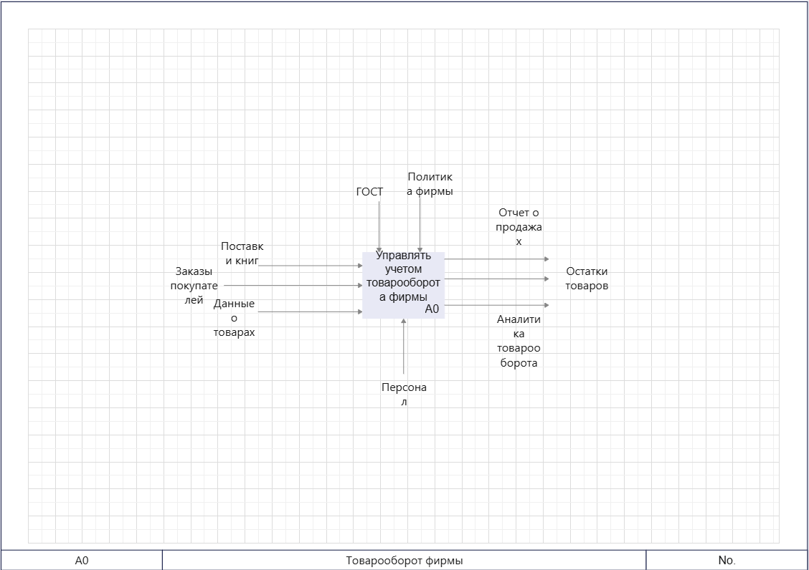
Приложение 1
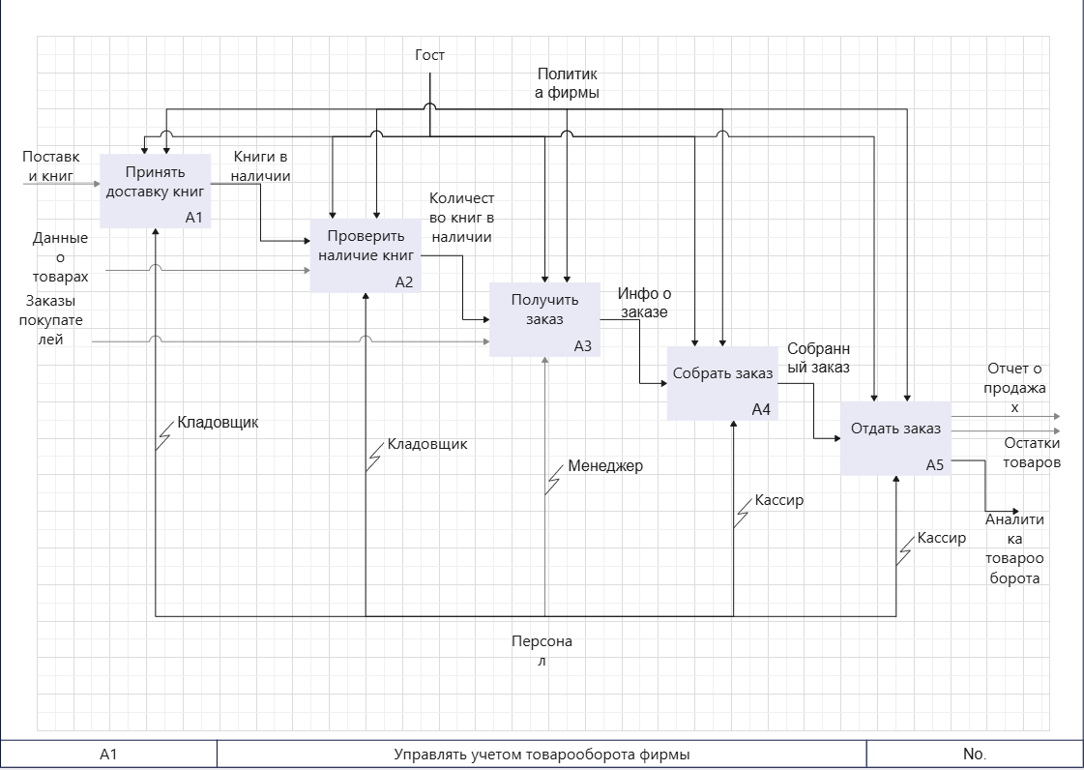
Приложение 2

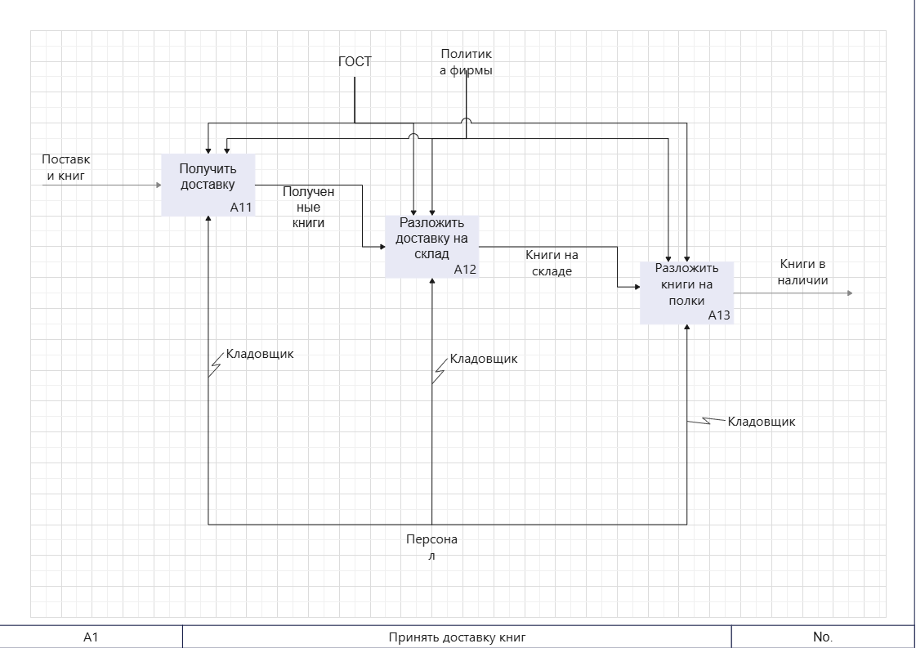Приложение 3
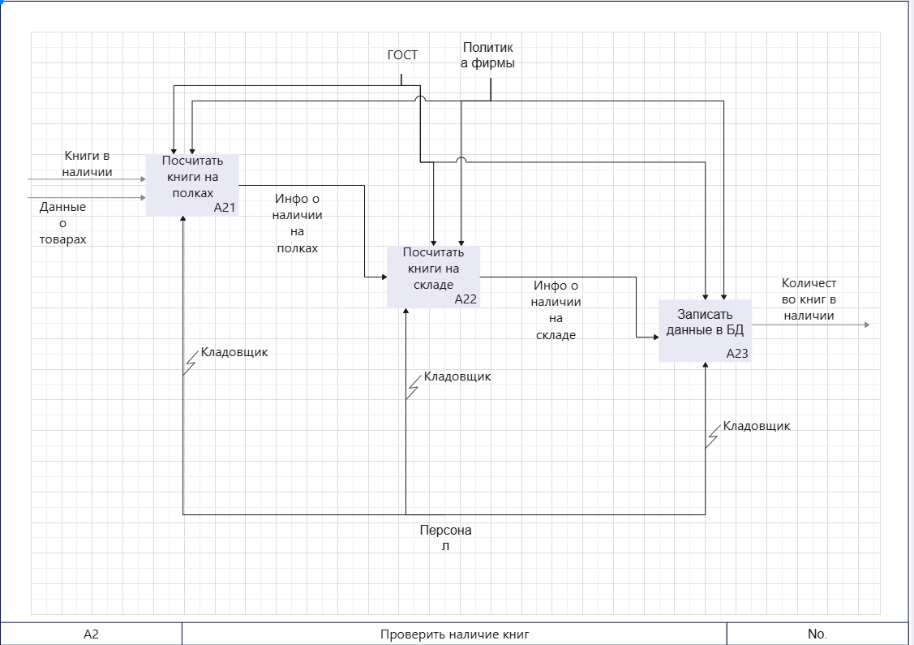
Приложение 4

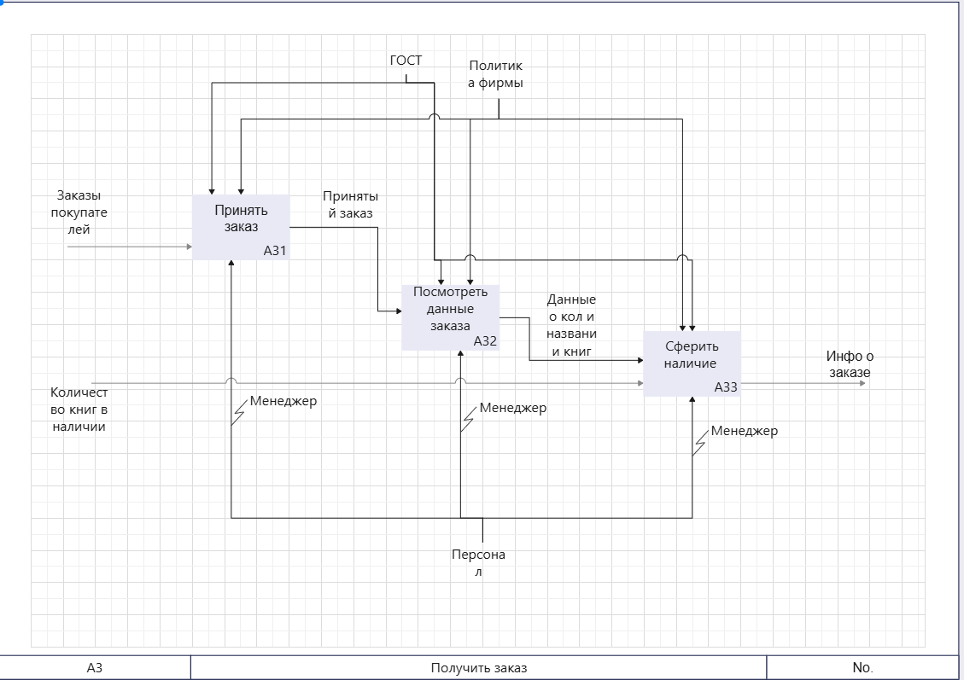
Приложение 5
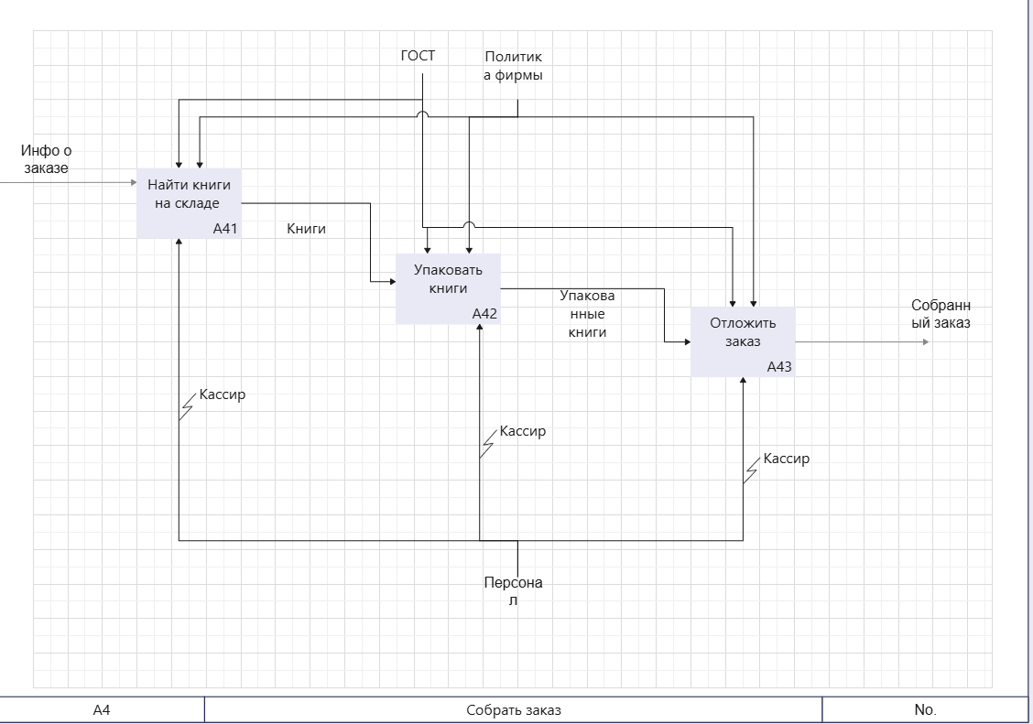
Приложение 6

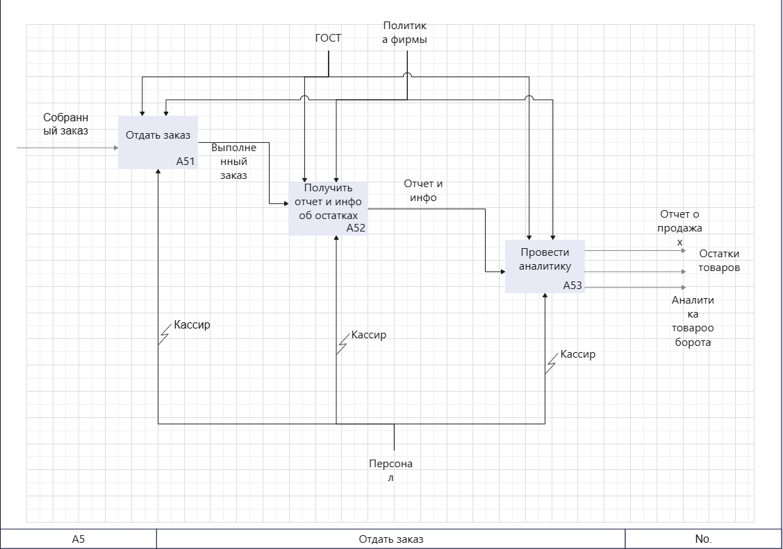
Приложение 7
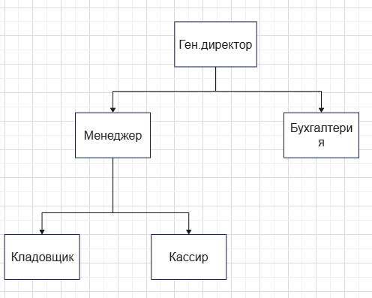
Приложение 8

